Krav Maga:

Training:

Seminare:

Trainer:

FAQ:

Kontakt / Impressum:

Oben links: KMG-Logo mit „Greifswald“

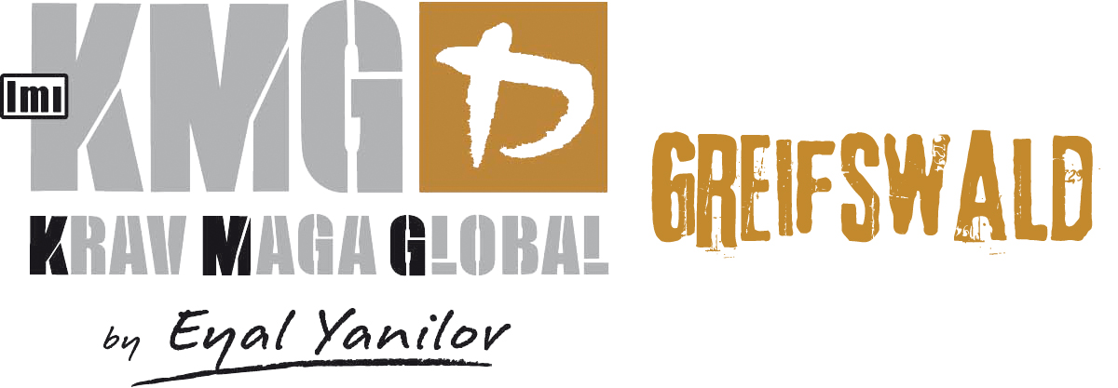

Oben rechts: Header, der am Smartphone „einklappt“

Header muss beim scrollen oben bleiben.

Wenn die Seite nach unten gescrollt wird, dann wird das Logo etwas kleiner und das Menü auch. (Wie hier: <http://jekyll.christofschulze.com/projektseite/>)

Darunter: Slideshow (Bilder folgen)

One-Page-Webdesign.

Erste Seite: [Home] (weißer Untergrund, dunkelblaue Schrift (Dunkelblau, Text 2, dunkel 50%; TitilliumWeb), Überschrift: in der Farbe wie „Greifswald“ im Logo; Schriftart: 3rd Man)

Sich und andere schützen

KRAV MAGA ist ein reines Selbstverteidigungssystem. Einfach zu lernen. Hoch effizient. Dazu entwickelt, sich und andere in Gefahrensituationen wirksam zu schützen. KRAV MAGA-Techniken sind strukturell einfach und basieren auf natürlichen Reflexen. Daher funktionieren sie unter Stress.

In Greifswald

Du suchst KRAV MAGA in Greifswald? Bei Krav Maga Greifswald lernst Du vom einzigen von KRAV MAGA GLOBAL ausgebildeten und lizensierten Trainer in Mecklenburg-Vorpommern. KRAV MAGA GLOBAL ist die weltweit führende Organisation unter der Leitung von Eyal Yanilov, dem langjährigen engsten Schüler des KRAV MAGA-Gründers Imi Lichtenfeld.

Zweite Seite: [Krav Maga: Überschrift, mittig] (hellgrauer Hintergrund, dunkelblaue Schrift (Dunkelblau, Text 2, dunkel 50%; TitilliumWeb), (Zwischen-)Überschrift: in der Farbe wie „Greifswald“ im Logo; Schriftart: 3rd Man)

Was ist KRAV MAGA?

Ein israelisches, taktisches Selbstverteidigungssystem. Primär geht es um die Vermeidung von Gewalt. Sekundär kommt die Deeskalation und Flucht zur Anwendung. Erst wenn diese Schritte keinen Erfolg hatten, kommt die Selbstverteidigung im engeren Sinne zur Anwendung. Soweit zumindest im zivilen Bereich. Es gibt allerdings noch andere Bereiche. Etwa jene, aus denen sich KRAV MAGA entwickelt hat.

Woher kommt KRAV MAGA?

Der Gründer von KRAV MAGA ist Imi Lichtenfeld, der 1910 in Budapest geboren wurde und jüdischen Glaubens war. Er schützte sich und sein Wohnviertel vor Nazi-Übergriffen. Dabei begriff er, dass die Realität keine Regeln kennt und wandte sich daher vom Sport ab.

Nach der Gründung Israels wurde Imi Lichtenfeld gebeten, das israelische Militär zu trainieren. Erst später wurden die Strategien und Techniken für den zivilen Bereich angepasst.

Eyal Yanilov ist (neben Darren Levine) der einzige, der das „Founder’s Diploma of Excellence“ verliehen bekam und der einzige, der von Imi Lichtenfeld den Rang Master 3 / Expert 8 bekommen hat. Eyal war und ist dafür verantwortlich, das Curriculum und die Ausbildung der Instruktoren zu systematisieren und entwickelt KRAV MAGA stetig weiter.

KRAV MAGA ist kein Kampfsport

Sportliche Wettkämpfe bilden reale Bedrohungslagen nicht ab. Infolgedessen liegt der Fokus nicht auf der Ausbildung sportlicher Fähigkeiten. Diese fallen aber teilweise als Nebenprodukt ab. Speziell werden einschlägige Techniken, Taktiken und mentale Einstellungen gefördert, die für das erfolgreiche Bestehen im Konfliktfall erforderlich sind.

KRAV MAGA ist keine Kampfkunst

Als modernes pragmatisches System verzichtet KRAV MAGA auf schmuckvolles Beiwerk. Optische Schönheit der Techniken, kunstvolle Akrobatik und Traditionspflege spielen keine Rolle. Durch den ständigen weltweiten Erfahrungs- und Expertisenaustausch werden laufend neue Erkenntnisse eingebracht. So bleibt KRAV MAGA GLOBAL stets auf dem neusten Stand.

Spaß am Erfolg

Trotz des ernsten Anliegens macht jede Trainingseinheit Spaß. Die ausgefeilte Didaktik von KRAV MAGA GLOBAL beinhaltet eine konstruktive Mischung aus Spaß, physischer und psychischer Herausforderung. So wird der Lernerfolg nochmals beschleunigt.

Dritte Seite: [Training] (grauer Hintergrund, dunkelblaue Schrift (Dunkelblau, Text 2, dunkel 50%; TitilliumWeb), (Zwischen-)Überschrift: in der Farbe wie „Greifswald“ im Logo; Schriftart: 3rd Man)

Zeiten:

Dienstag: 20:00 – 21.30 Uhr

Donnerstag: 20:30 – 22:00 Uhr

Ort:

Mehrzweckraum

Schönwaldecenter

Ernst-Thälmann-Ring 11-13

Greifswald

(Googlemaps-Link)

Probetraining:

Jederzeit ohne Voranmeldung möglich. Beachte nur folgende Bedingungen: (Link zu pdf mit entsprechenden Bedingungen)

Beiträge:

6-Monate: 35 € ermäßigt (Studierende, SchülerInnen, Azubis), 40 € regulär

12-Monate: 30 € ermäßigt (Studierende, SchülerInnen, Azubis), 35 € regulär

5-Karte = 50 €

10-Karte = 90 €

Vierte Seite: [Seminare] (hellgrauer Hintergrund, dunkelblaue Schrift (Dunkelblau, Text 2, dunkel 50%; TitilliumWeb), (Zwischen-)Überschrift: in der Farbe wie „Greifswald“ im Logo; Schriftart: 3rd Man)

Anstehende / Vergangene:

Minibild, Ort, Zeit, Link für mehr Informationen

Fünfte Seite: [Trainer] (grauer Hintergrund, dunkelblaue Schrift (Dunkelblau, Text 2, dunkel 50%; TitilliumWeb), Überschrift: in der Farbe wie „Greifswald“ im Logo; Schriftart: 3rd Man)

Thilo Steinke [dunkelblaue Schrift (Dunkelblau, Text 2, dunkel 50%; TitilliumWeb; bold]

[Als Tabelle:]

|  |  |
| --- | --- |
| Level: | Graduate 1 |
| KMG-Ausbildung: | - GIC 2015 unter Moran Laskov und Mateusz Sog  - WIC 2016 unter Gracia Ho  - VIPIC 2016 unter Eyal Yanilov und Franklyn Hartkamp |
| Vorherige Kampfkunsterfahrung: | Judo, Karate (v.a. Goju-ryu), BJJ, Katori-Shinto-Ryu |
| Weitere Lizenzen: | - B-Groupfitness-Trainer  - Groundforcemethod Level 1  - Groundforcemethod Level 2  - Weiterbildungen in diversen Bereichen, z.B. Kettlebell, Mobility |

Sechste Seite: [FAQ] (weißer Hintergrund, dunkelblaue Schrift (Dunkelblau, Text 2, dunkel 50%; TitilliumWeb), (Zwischen-)Überschrift: in der Farbe wie „Greifswald“ im Logo; Schriftart: 3rd Man)

Häufige gestellte Fragen (Frequently Asked Questions = FAQ)

Frage: Sind besondere Vorkenntnisse erforderlich?

Antwort: Nein. Krav Maga hat schon historisch das Ziel, Menschen innerhalb kürzester Zeit wehrfähig zu machen.

Frage: Warum ist KRAV MAGA so effektiv?

Es richtet sein Augenmerk auf die real stattfindende Gewalt und entwickelt Lösungen, die auf natürlichen Reflexen und Physik basieren.

Frage: Gibt es mehrere KRAV MAGA-Stile?

Ja und nein. Fest steht, dass der Begriff KRAV MAGA nicht rechtlich geschützt ist. Jeder kann ihn verwenden. Die Qualitätsunterschiede sind teilweise erheblich. Eyal Yanilov und sein KRAV MAGA GLOBAL-Team (Link zum Global-Team: http://krav-maga.com/kmg-global-and-international-team-instructors/) garantieren ein besonders hohes Level an Technik, Taktik und Didaktik.

Frage: Muss ich sportlich sein?

Antwort: Nein. Lediglich „sportgesund“, d.h. in der Lage überhaupt Sport zu treiben.

Frage: Werde ich sportlich?

Antwort: Ja. Jede Einheit ist gleichzeitig ein funktionelles Ganzkörpertraining.

Frage: Brauche ich spezielle Trainingskleidung?

Antwort: Nein. Aber zur Sicherheit empfiehlt es sich Schutzausrüstung zu haben: Tiefschutz, Mundschutz, Schienbeinschutz.

Frage: Wie viel kostet ein Probetraining?

Antwort: Nichts.

Frage: Gibt es Regeln für das Training?

Antwort: Ja.

1. Das Training soll so realitätsnah wie möglich sein.

2. Im Training soll sich niemand verletzen.

Diese Regeln müssen gegeneinander ausgeglichen werden. Daher: Jede und jeder bestimmt die für sie oder ihn angemessene Intensität im Rahmen der Instruktionen selbst.

Frage: Ist KRAV MAGA auch für Frauen geeignet?

Antwort: Definitiv ja. Zusätzlich zum regulären Training werden regelmäßig Seminare zum „Selbstschutz für Frauen“ angeboten, die sich mit speziellen Gewaltformen und deren Abwehr vertieft beschäftigen.

~~Siebente Seite: [Medien] (hellgrauer Hintergrund, dunkelblaue Schrift, Überschriften in der noch zu suchenden Schriftart und Farbe)~~

~~Bilder~~

~~Videos~~

Siebente Seite: [Kontakt / Impressum] (grauer Hintergrund, dunkelblaue Schrift (Dunkelblau, Text 2, dunkel 50%; TitilliumWeb), Überschrift: in der Farbe wie „Greifswald“ im Logo; Schriftart: 3rd Man)